如已发表论文有明确标注课题基金资助，且有版面费预算，报销必须从课题经费支出，请自行在OA上发起报销流程。

论文版面费报销（非科研经费途径）支出流程操作说明
- 登录风险防控平台。“工作流程”流程模块，选择“报销类”下“支出预算审批流程”：
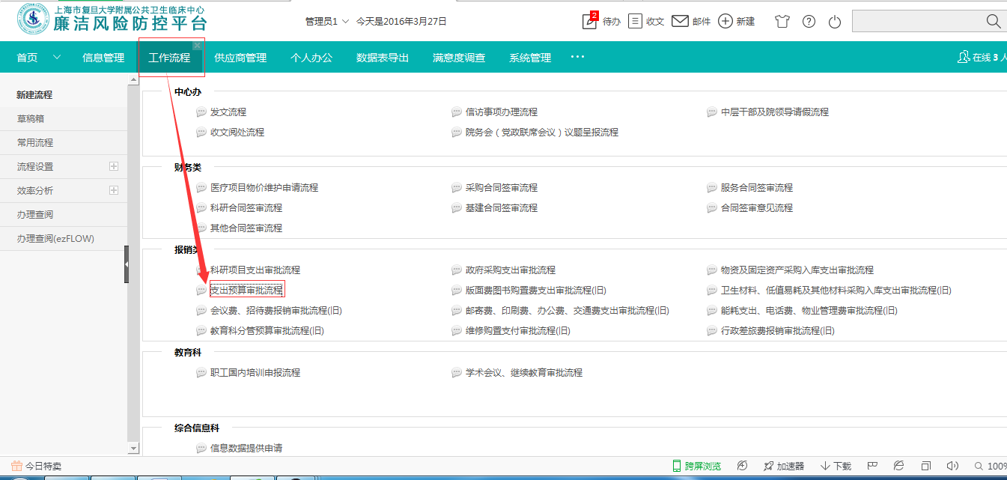
2．表单填写：
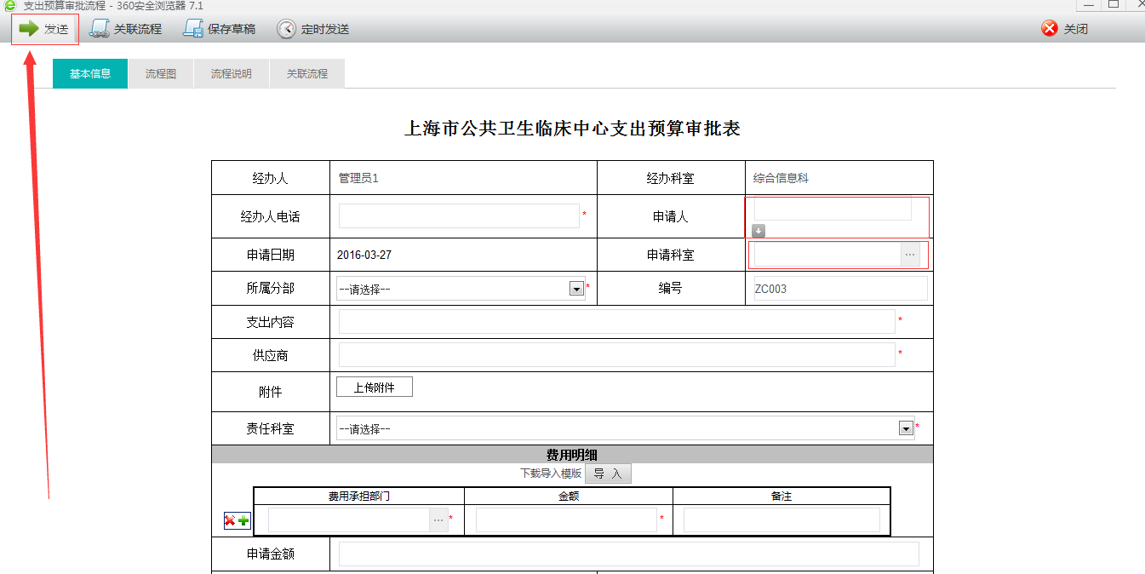
- 经办人，经办科室自动带出。
- 申请人：报销人，当经办人与申请人为同一人时，可不填写。
- 所属分部：金山；市区。
- 编号：自动生成。
- 支出内容（根据中心论文管理办法一律需填写）：相关课题经费版面费预算已无，需通过单位预算途径报销该文章版面费。并且申请人和课题负责人需对此负责。
- 附件：上传发票，发表期刊封面，论文全文电子版，签章齐全的论文送审表（论文送审管理员 杨清清 8330科研部）。
- 预算归口部门：科研科
- 费用明细：填写费用承担部门（本业务科室名称）及报销发票金额
- 申请金额：单位承担版面费的金额（中文核心期刊每篇不超过3000元（中文期刊需正式见刊后报销；SCI论文每篇不超过10000元，有接收函即可报销。）
填写完成后，点击左上角发送按钮，流程会发送至第一步：申请科室负责人意见。

3.流程走向:
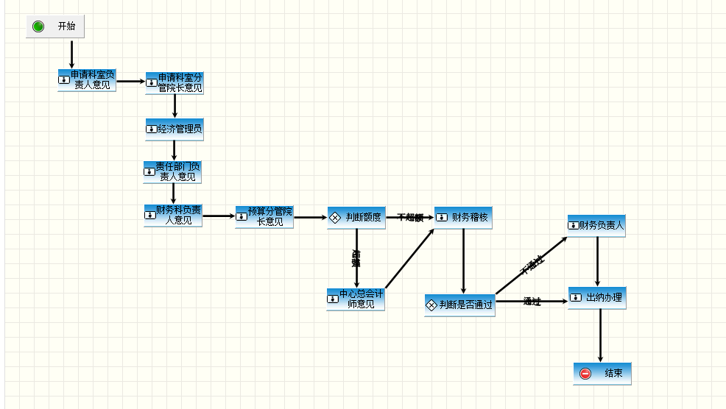
4. 最后当审批办理状态为财务稽核时，请申请人，打印审批好的流程单（并在左上经办人处手工签名）、持发票原件，杂志封面复印件和文章目录页及文章首页至行政楼二楼财务科办理报销领款手续；同时至科研管理系统进行录入，（是否录入，将影响论文奖励及其相关的单位各项科研考核）。最后出纳办理结束后流程完结。

附件：科研管理系统成果录入流程
- 科研管理系统
- 点击中心网页—科研及教育—科研动态—常用链接进入；
- 或输入院内：http://172.30.12.219
- 院外：http://116.246.36.52:46000
- 登录账号：工号；初始密码也是工号
- 由“个人账号”登陆—进入“我的成果”—“新增”录入，并经科研秘书账号完成科室审核（审核数据是否正确录入、相关论文原文等电子版必须作为附件上传）。
- 及时录入当年度各项成果，且公卫中心署名为“负责”或“参与”。
- 根据系统设定，各项成果请第一作者账号录入。如第一作者为学生或院外人员，则由通讯作者账号录入。请注意每篇论文均需完整录入第一/通讯作者。
- 论文录入中，“转载情况”和“收录情况”界面请选择“跳过”。
注：各科研秘书请确保已在科内举行系统使用二次培训，并协助科内成员完成系统录入。内部培训参考材料包括2018年7月10日系统培训会内容及当日下发的科研秘书操作手册（纸版）；培训会后下发的个人账号操作手册（电子版）。
系统内的录入数据也将作为后续科技奖励核定的重要依据，请大家务必重视，谢谢您的配合！

感谢大家对中心科研事业发展的支持！科研部

